Transformadores de corriente para la maquina o lo que absorbe la maquina

en las distribuciones de distribución, los transformadores son de potencia

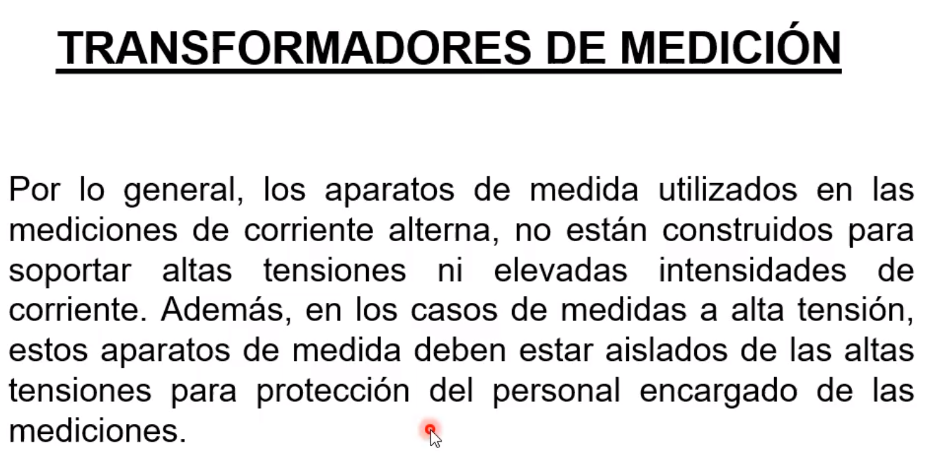.

los dieléctricos y aislantes también son cambios, de acuerdo a lo que se va a medir

con los siglos, cambia la tecnología y los aislamientos.

Dos tipos de transformadores.

1) se suele llamar TI

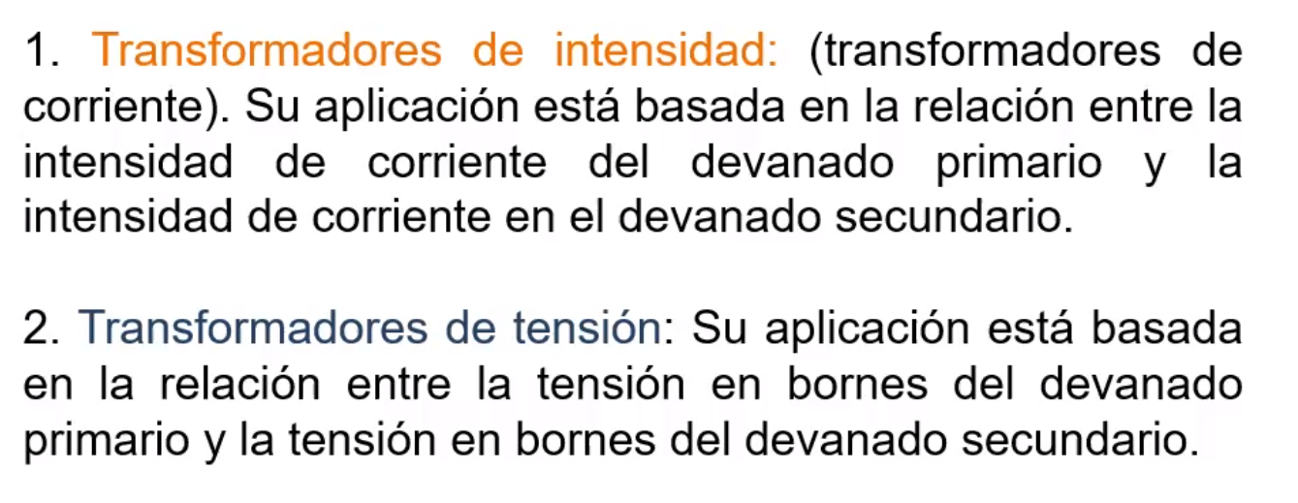recordar que la misma pinza amperometrica es un transformador, por que en la bobina interna del instrumento hay una conversión propia de por ejemplo la corriente

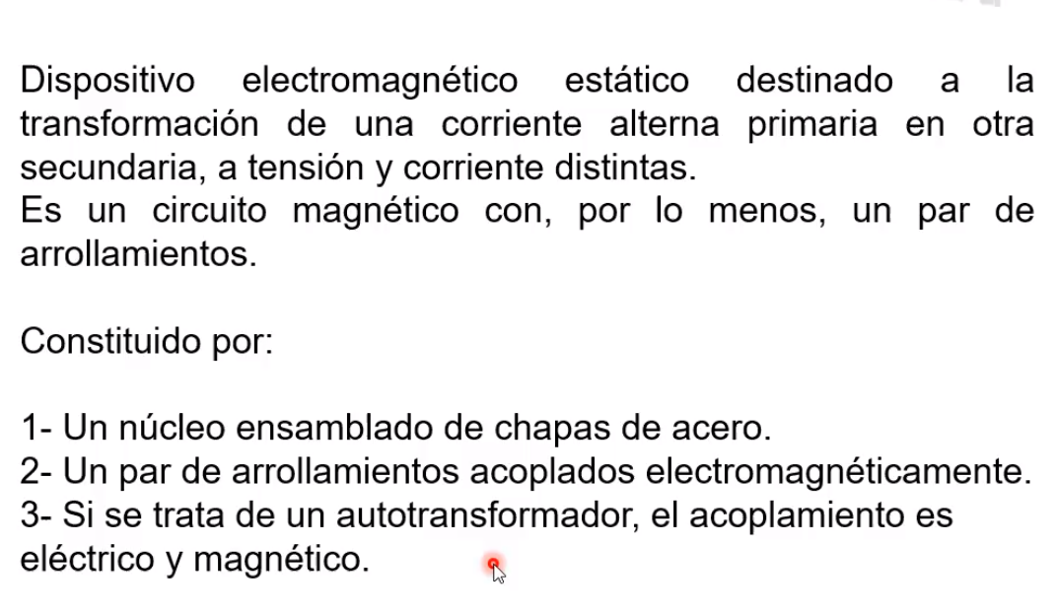-

T

tiene tres devanados

Relación de transformación:

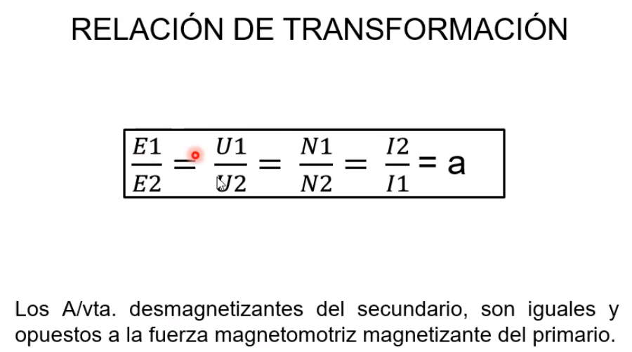-

ecuación de fundamento de trafo:

t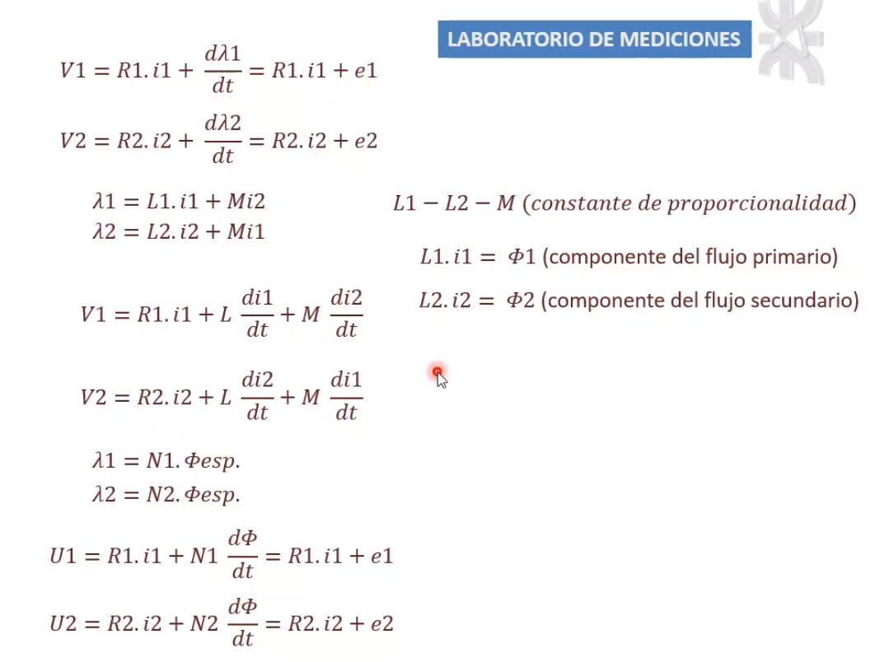ransformador de corriente

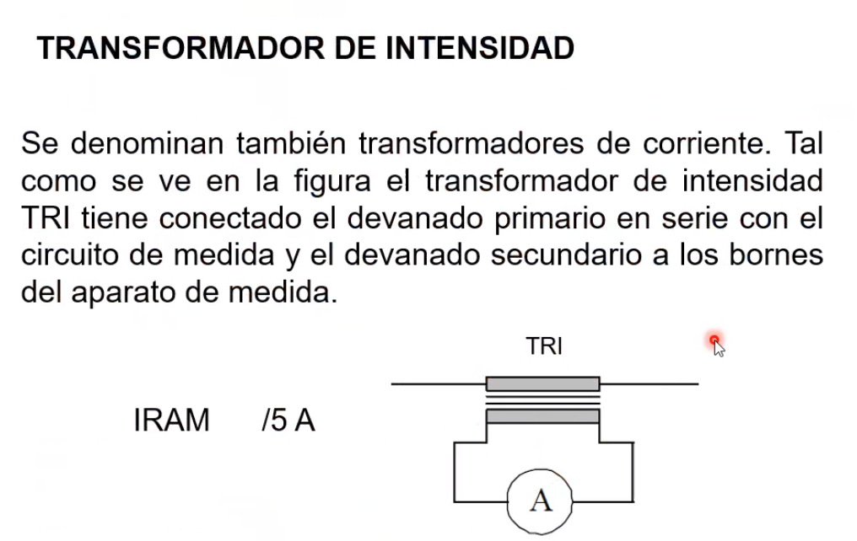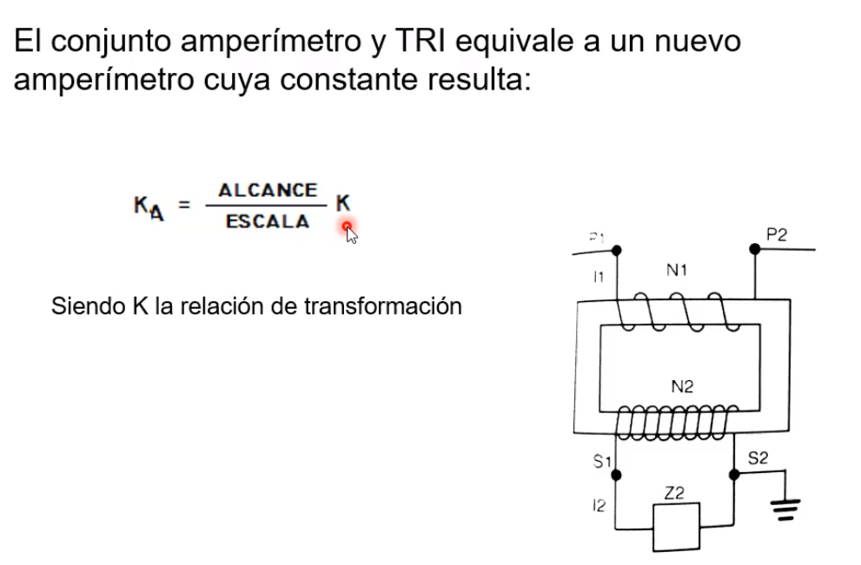-

Relación de transformación: KA

-

una maquina electrica:

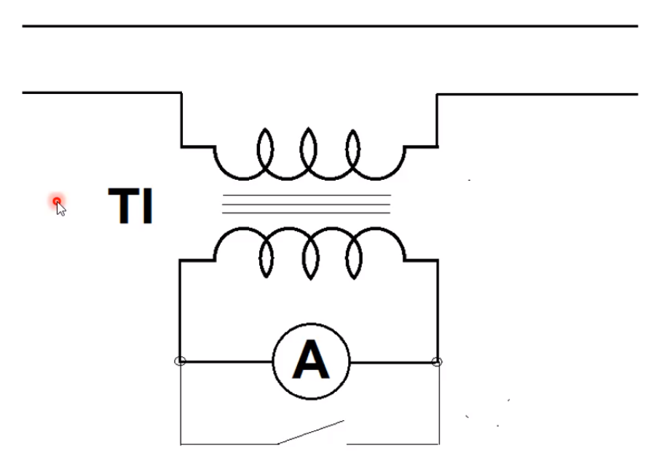

-

Relación de transformación:

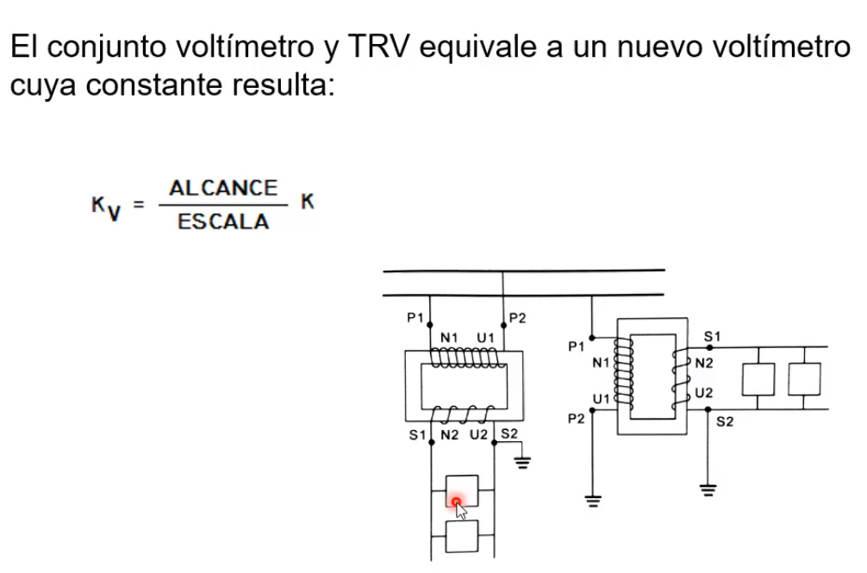

Ejercicio 24 de la guía parte A

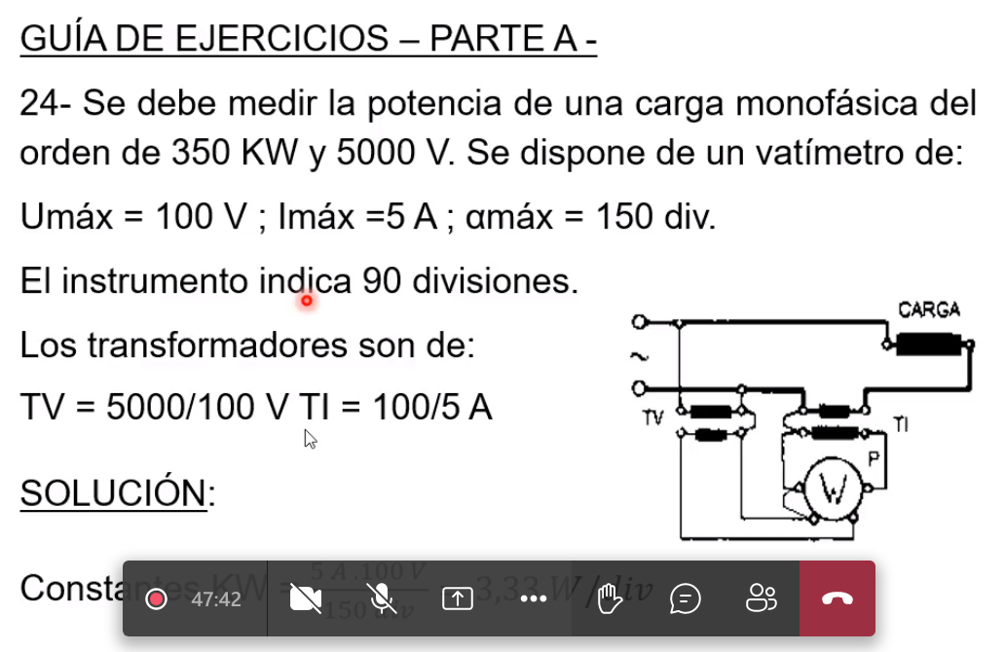

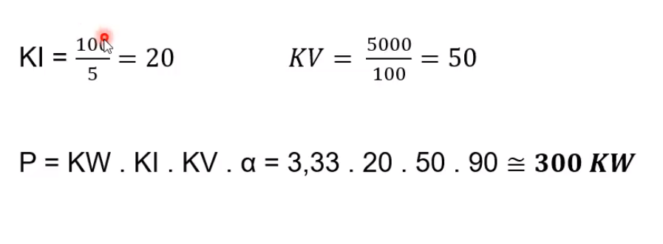

Constante del batimétrico, constante de amperímetro o constante del voltímetro